EXMO. SR. PRESIDENTE DA CÂMARA MUNICIPAL DE SUMARÉ

Indico ao Exmo. Senhor Prefeito Municipal, junto ao departamento competente, no sentido de realizar serviço de reposição de areia no tanque de areia da Praça do Carioca, localizada ao lado da Escola Estadual Professor Cândido José Martinez, no Jardim João Paulo (cruzamentos das ruas Almirante Barroso e Regente Feijó com a Rua Visconde de Ouro Preto).

**Justificativa:** Tal indicação se justifica tendo em vista que há pouca areia no tanque de areia da referida praça, sendo necessário o serviço de manutenção para garantir a utilização de forma segura e saudável pelas crianças.

Sala de Sessões, 13 de outubro de 2022.

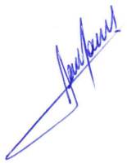

**RODRIGO DORIVAL GOMES**

Vereador

Cidadania